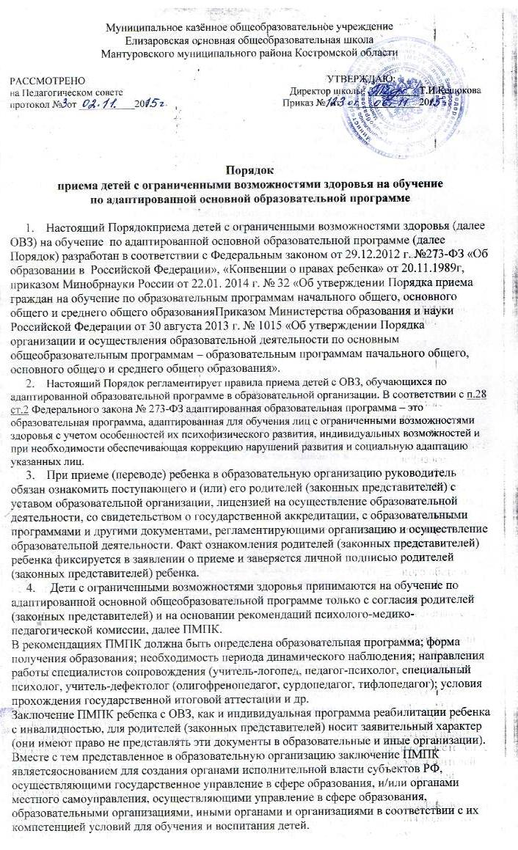

1. Порядок приема документов

Прием в Школу детей с ограниченными возможностями здоровья осуществляется по личному заявлению родителей (законных представителей) ребенка при предъявлении оригинала документа, удостоверяющего личность родителя (законного представителя), либо оригинала документа, удостоверяющего личность иностранного гражданина в Российской Федерации в соответствии с Федеральным законом "О правовом положении иностранных граждан в Российской Федерации".

6. Родители (законные представители) ребенка, кроме личного заявления, предоставляют в ОУ следующие документы:

• копия документа, удостоверяющего личность ребенка (свидетельство о рождении, паспорт);

• копия заключения ПМПК с рекомендацией на обучение;

• копия документа, подтверждающего родство заявителя (или законность представления прав обучающегося);

• личное дело ребенка;

• медицинские документы о состоянии здоровья.

1. Зачисление ребенка на обучение по адаптированной образовательной программе осуществляется на основании приказа руководителя образовательной организации.
2. Образовательная организация организует обучение детей с ограниченными возможностями здоровья с применением различных форм обучения. Образование обучающихся с ограниченными возможностями здоровья может быть организовано как совместно с другими обучающимися, так и в отдельных классах и индивидуально на дому.
3. Содержание образования и условия организации обучения и воспитания обучающихся с ограниченными возможностями здоровья определяются адаптированной образовательной программой, а для инвалидов также в соответствии с индивидуальной программой реабилитации инвалида.
4. При наличии положительной динамики развития ребенка, обучающегося по адаптированной основной образовательной программе для детей с задержкой психического развития, возможен перевод ребенка на обучение по основным образовательным программам на основании заявления родителей и заключения территориальной психолого-медико-педагогической комиссии.
5. Перевод ребенка, обучающегося по общеобразовательной программе на адаптированную образовательную программу, осуществляется на основании письменного заявления родителей (законных представителей) о согласии на обучение по адаптированной образовательной программе и заключения психолого-медико-педагогической комиссии, которые хранятся в личном деле учащегося.

12. Для получения без дискриминации качественного образования лицами с ограниченными возможностями здоровья создаются:

- необходимые условия для коррекции нарушений развития и социальной адаптации, оказания ранней коррекционной помощи на основе специальных педагогических подходов и наиболее подходящих для этих лиц языков, методов и способов общения,

- условия, в максимальной степени способствующие получению образования определенного уровня и определенной направленности, а также социальному развитию этих лиц, в том числе посредством организации инклюзивного образования лиц с ограниченными возможностями здоровья.

13. Под специальными условиями для получения образования обучающимися с ограниченными возможностями здоровья понимаются условия обучения, воспитания и развития таких обучающихся, включающие в себя использование специальных образовательных программ и методов обучения и воспитания, специальных учебников, учебных пособий и дидактических материалов, специальных технических средств обучения коллективного и индивидуального пользования, предоставление услуг ассистента (помощника), оказывающего обучающимся необходимую техническую помощь, проведение групповых и индивидуальных коррекционных занятий, обеспечение доступа в здание организации, осуществляющее образовательную деятельность, и другие условия, без которых невозможно или затруднено освоение образовательных программ обучающимися с ограниченными возможностями здоровья.

При получении образования обучающимся с ограниченными возможностями здоровья предоставляются бесплатно специальные учебники и учебные пособия, иная учебная литература.

14. Общеобразовательное учреждение обеспечивает подготовку педагогических работников, владеющих специальными педагогическими подходами и методами обучения и воспитания обучающихся с ограниченными возможностями здоровья, и содействует привлечению таких работников в организацию, осуществляющую образовательную деятельность.

15. Школа самостоятельна в выборе системы оценок, формы, порядка и периодичности [промежуточной аттестации](http://pandia.ru/text/category/promezhutochnaya_attestatciya/)обучающегося с ограниченными возможностями здоровья.  
 16. Государственная (итоговая) аттестация обучающегося с ограниченными возможностями здоровья проводится в обстановке, исключающей влияние негативных факторов на состояние их здоровья, и в условиях, отвечающих психофизическим особенностям и состоянию здоровья выпускников в соответствии с [законодательством Российской Федерации](http://pandia.ru/text/category/zakoni_v_rossii/).   
 17. Обучающийся с ограниченными возможностями здоровья успешно освоивший образовательную программу общеобразовательного учреждения получает документ об образовании соответствующего образца.

18. Ведение документации

В учреждении образования ведется следующая документация:   
- учебный план утвержденный руководителем учреждения образования;   
-классный журнал учета проведенных с обучающимся с ограниченными возможностями здоровья уроков (заполняется учителем);   
-календарно-тематические планы по предметам;   
-расписание уроков (занятий);

- индивидуальные карты психолого-педагогического сопровождения ребенка с ограниченными возможностями здоровья.